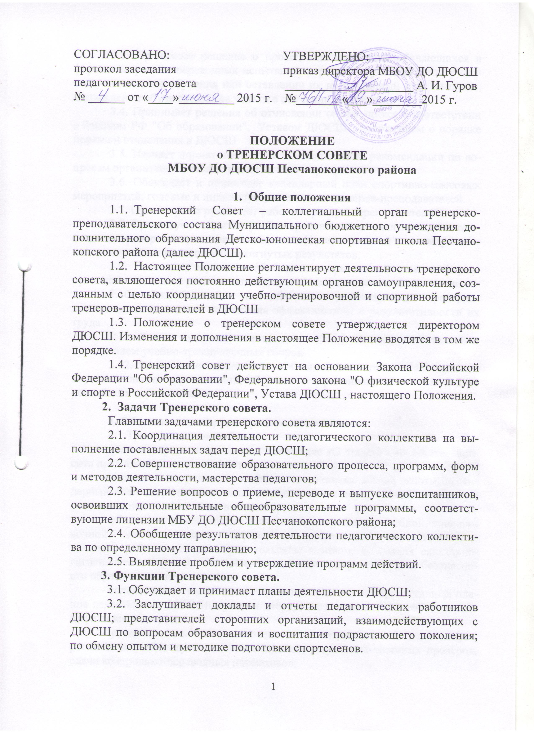
СОГЛАСОВАНО: УТВЕРЖДЕНО:
протокол заседания приказ директора МБОУ ДО ДЮСШ
педагогического совета _____________________ А. И. Гуров
№ ______ от «____»_________ 2015 г. №_______ «___»________2015 г.

ПОЛОЖЕНИЕ
о ТРЕНЕРСКОМ СОВЕТЕ
МБОУ ДО ДЮСШ Песчанокопского района

- Общие положения
  - Тренерский Совет – коллегиальный орган тренерско-преподавательского состава Муниципального бюджетного учреждения дополнительного образования Детско-юношеская спортивная школа Песчанокопского района (далее ДЮСШ).
  - Настоящее Положение регламентирует деятельность тренерского совета, являющегося постоянно действующим органов самоуправления, созданным с целью координации учебно-тренировочной и спортивной работы тренеров-преподавателей в ДЮСШ
  - Положение о тренерском совете утверждается директором ДЮСШ. Изменения и дополнения в настоящее Положение вводятся в том же порядке.
  - Тренерский совет действует на основании Закона Российской Федерации "Об образовании", Федерального закона "О физической культуре и спорте в Российской Федерации", Устава ДЮСШ , настоящего Положения.
- Задачи Тренерского совета.
Главными задачами тренерского совета являются:
2.1. Координация деятельности педагогического коллектива на выполнение поставленных задач перед ДЮСШ;
2.2. Совершенствование образовательного процесса, программ, форм и методов деятельности, мастерства педагогов;
2.3. Решение вопросов о приеме, переводе и выпуске воспитанников, освоивших дополнительные общеобразовательные программы, соответствующие лицензии МБУ ДО ДЮСШ Песчанокопского района;
2.4. Обобщение результатов деятельности педагогического коллектива по определенному направлению;
2.5. Выявление проблем и утверждение программ действий.
3. Функции Тренерского совета.
3.1. Обсуждает и принимает планы деятельности ДЮСШ;
3.2. Заслушивает доклады и отчеты педагогических работников ДЮСШ; представителей сторонних организаций, взаимодействующих с ДЮСШ по вопросам образования и воспитания подрастающего поколения; по обмену опытом и методике подготовки спортсменов.
3.3. Принимает решение о проведении аттестации обучающихся в форме контрольно-переводных испытаний, переводе обучающихся в группу следующего года обучения или оставлении их на повторный курс, выпуске, награждении обучающихся за успехи в обучении грамотами;
3.4. Принимает решения об отчислении обучающихся в соответствии с Законом РФ "Об образовании", Уставом ДЮСШ , положением о порядке приема и отчисления в ДЮСШ
3.5. Изучает нормативные акты и методические рекомендации по вопросам организации учебно-тренировочного процесса.
3.6. Обсуждает и принимает календарный план спортивно-массовых мероприятий, годовые и индивидуальные планы тренеров-преподавателей.
3.7. Организует и руководит работой тренеров-преподавателей.
3.8. Организует открытые учебно-тренировочные занятия и взаимопосещения тренерами-преподавателями тематических занятий с последующим их самоанализом и анализом достигнутых результатов.
3.9. Выявляет, изучает и обобщает прогрессивный опыт тренеров-преподавателей, дает рекомендации для его последующего использования.
3.10. Разрабатывает методические рекомендации тренерам-преподавателям с целью повышения эффективности и результативности их труда.
3.11. Решает вопросы, связанные с планированием, подготовкой и проведением учебно-тренировочных сборов.
3.12. Заслушивает доклады и отчеты по подготовке и проведению внутришкольных соревнований, об участии в районных, областных и Всероссийских соревнованиях.

4. Обязанности и права Тренерского совета.
4.1.Тренерский совет обязан:
- рассматривать и принимать положение «О тренерском совете» вносить предложения по внесению в них изменений;
-составлять и принимать годовые, оперативные планы работы, календарный план спортивно-массовых мероприятий и другую организационную документацию отделений по видам спорта;
- обсуждать итоги работы и актуальные проблемы учебной, тренировочной, воспитательной, спортивно-оздоровительной, организационно-массовой работы; работы с родительским активом; состояния санитарно-гигиенического режима, обеспечения требования охраны труда и безопасности образовательного процесса;
- содействовать разработке и принятию годовых и перспективных планов деятельности ДЮСШ с учетом избранных направлений в работе и специфики вида спорта;
- рассматривать итоги комплектования отделений по видам спорта, расписание учебно-тренировочных занятий, результаты тестовых проверок, сдачи контрольно-переводных нормативов;
-разрабатывать и принимать дополнительные общеобразовательные программы, рабочие программы по видам спорта, учебные планы отделений;
- поддерживать педагогическое новаторство, творческий поиск, самообразование тренеров-преподавателей по внедрению эффективных форм, средств и методов обучения, содействует разработке новых методик тренировки;
- рассматривать годовые и перспективные индивидуальные планы подготовки спортсменов;
-заслушивать предложения тренеров-преподавателей по переводу наиболее перспективных учащихся-спортсменов из ДЮСШ в СДЮШОР;
-содействовать в поступлении учащихся спортсменов отделения в средние и высшие учебные заведения;
- анализировать работу тренеров-преподавателей с родителями учащихся;
- заслушивать отчеты тренеров преподавателей об их деятельности по организации и осуществлению учебно-тренировочного процесса;
- вести систематический учет, обобщать и подводить итоги результатов учебно-тренировочной и воспитательной работы отделения, разрабатывать предложения по повышению ее эффективности.
- доводить до членов тренерского совета изменения в правилах судейства соревнований.
5.Права тренерского совета
Тренерский совет имеет право:
- вносить предложения по организации и осуществлению учебно-тренировочной работы, организации и проведению спортивно-массовых мероприятий; по разработке необходимой организационной документации;
- рекомендовать педагогическому совету и администрации ДЮСШ тренеров-преподавателей и учащихся-спортсменов к поощрению;
- вносить предложения о применении к тренерам-преподавателям и учащимся отделения, не выполняющих Правила внутреннего трудового распорядка школы, мер дисциплинарного воздействия;
- принимать решения, обязательные для выполнения тренерами-преподавателями отделения;
- создавать временные творческие объединения с приглашением специалистов различного профиля, консультантов для выработки рекомендаций с последующим рассмотрением их на тренерском совете;
- использовать бригадный метод работы для повышения качества подготовки, обучающихся и их спортивных достижений.
5. Состав и организация работы Тренерского совета.
5.1. В состав тренерско-методического совета ДЮСШ входят: директор, заместитель директора по учебно-спортивной работе, инструкторы-методисты, тренеры-преподаватели.
5.2. Тренерский совет работает по плану, являющемуся составной частью плана работы ДЮСШ;
5.3. Заседания тренерского совета проводятся по мере необходимости, не реже одного раза в квартал.
5.4. Решения тренерского совета принимаются большинством голосов при наличии на заседании не менее двух третей его членов. При равном количестве голосов решающим является голос председателя тренерского совета.
5.5. Решения тренерского совета являются рекомендательными для коллектива ДЮСШ. Решения совета, утвержденные приказом директора ДЮСШ, являются обязательными для исполнения.
5.6. Организацию выполнения решений тренерского совета осуществляет председатель и ответственные лица, указанные в решении. Результаты этой работы сообщаются членам тренерского совета на последующих его заседаниях.
6. Делопроизводство.
6.1. Протоколы заседаний тренерского совета ведет секретарь, избираемый из его членов.
6.2 Ход заседания тренерского совета оформляется протоколом. В книге протоколов фиксируется ход обсуждения вопросов, выносимых на тренерский совет, предложения и замечания членов тренерского совета. Протоколы подписываются председателем и секретарем совета.
6.3. Нумерация протоколов ведется с начала учебного года.
6.4. Книга протоков тренерского совета пронумеровывается постранично, прошнуровывается, скрепляется подписью директора школы и печатью.
6.5. Книга протоколов тренерского совета ДЮСШ входит в номенклатуру его дел, хранится в учреждении постоянно и передается по акту.

Приложение № 1

ПОРЯДОК ПРОВЕДЕНИЯ ТРЕНЕРСКОГО СОВЕТА

Тренерский совет начинается с регистрации присутствующих и отсутствующих членов тренерского совета (с указанием причины), сообщается повестка дня заседания и краткое содержание выступлений членов тренерского совета, далее председатель информирует о выполнении принятых решений предыдущего совета. Тексты выступлений основных докладчиков прилагаются в письменном виде с датой и полным названием темы доклада, подписанные автором или авторами. В конце заседания председатель подводит итоги обсуждения, обобщает высказанные предложения, ставит на голосование решения тренерского совета.

Темы тренерских советов
- Выборы старшего тренера-преподавателя отделения.
- Подведение итогов работы отделения за учебный год.
- Утверждение плана работы тренерского совета
- Закрепления возрастных групп за тренерами-преподавателями. Распределение нагрузки.
- Зачисление, перевод учащихся на следующий год обучения.
- Утверждение списочного состава групп по видам спорта.
- Утверждение расписания учебно-тренировочных занятий.
- Набор и комплектация групп начальной подготовки.
- Сохранность контингента воспитанников в группах НП. Формы и методы работы по сохранности контингента в группах НП.
- Состояние качества набора и обучения в группах НП.
- Особенности психологической подготовки юных спортсменов в группах НП.
- Организация учебно-тренировочных занятий с воспитанниками в учебно-тренировочных группах.
- Состояние учебно-воспитательной работы, выполнение тренерско-преподавательским составом учебно-тренировочных нагрузок в группах СО, НП, УТ.
- Выполнение индивидуального планирования в учебно-тренировочных группах, группах спортивного совершенствования
- Состояние посещаемости воспитанниками в группах УТ и СС.
- Методика разработки образовательных и рабочих программ по видам спорта.
- Личностные качества тренера-преподавателя.
- Особенности взаимоотношений в системе «тренер-спортсмен».
- Утверждение планов календарных соревнований.
- Организация проведения соревнований, назначение ответственных.
- Формирование и подготовка команд к официальным соревнованиям.
- Анализ выступлений воспитанников на соревнованиях.
- Соревнование, как средство мотивации к двигательной деятельности.
- Врачебно-педагогический контроль.
- Подведение итогов диспансеризации воспитанников.
- Результаты углубленного медицинского осмотра воспитанников групп УТ .
- Внедрение в практику прогрессивных методов, форм воспитания и тренировки.
- Анализ открытого учебно-тренировочного занятия.
- Выполнение контрольно-переводных нормативов воспитанников всех групп.
- Наличие и состояние документации.
- Школа молодого тренера-преподавателя.
- Основные принципы, закономерности, методы тренировки.
- Технико-тактическая подготовка.
- Гигиенические основы тренировки детей и подростков.
- Медицинский контроль, профилактика травматизма.
- Мониторинг физического развития (медико-биологический мониторинг в спорте).
- О проведение семинарских занятий по подготовке судей по спорту, инструкторов-общественников.
- Подготовка необходимой документации по присвоению спортивных разрядов.
- Итоги проверки отчетной документации тренерско-преподавательского состава: журналы, инструктажи по ТБ, ПБ, ПДД.
- Об организации воспитательной, учебно-спортивной работы и отдыха в дни каникул. Организация летнего отдыха по отделениям.
- Подготовка документов, подведение итогов смотра-конкурса «На лучшего спортсмена отделения», «Лучшего тренера-преподавателя».

